BAŞKENT ÜNİVERSİTESİ

ELEKTRİK ELEKTRONİK MÜHENDİSLİĞİ BÖLÜMÜ

EEM 312-SAYSAL ELEKTRONİK

YAZILIM LABORATUARI RAPORU

DENEY NO:Y7

DENEY ADI:Statik ve Dinamik Güç

ÖĞRENCİ ADI:Engin Baysoy
NO:20193281

GRUP NO:1

1-a)Giriş gerilimi 0 ile 5v arasında değişirken devrenin harcadığı en fazla güç giriş değeri 2.7 v iken gerçekleşmiştir.Harcanan enerji hesabında Vdd’nin karesi kullanıldığından Vdd deki değişim büyük önem taşımaktadır.
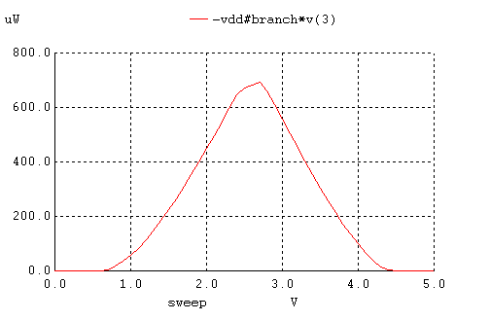
1-b)Bu şıkta geçici durum analizi yapılmıştır.Periyot=100ns ve 200ns aldığımızda aşşağıdaki sonuçlar alınmıştır.
-2 durumdada güç tüketimi aynı olmuştur.
-Periyot 100ns iken ortalama güç tüketimi=2.504183e-06
-Periyot 200ns iken ortalama güç tüketimi= 5.061500e-06
-Geçiş süresi arttığında ortalama güç tüketimi artmıştır.
Periyot=100ns iken;

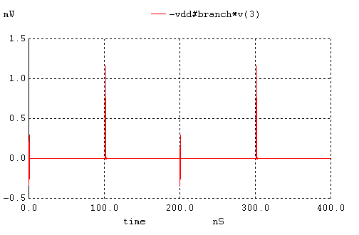

Periyot=200ns iken;

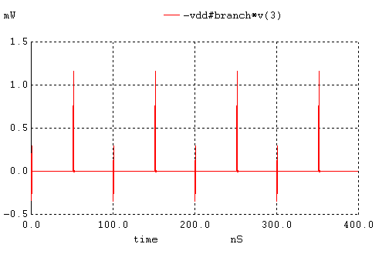
1-c)Vdd yi 3v ve 5v aldığımızda değişim aşşağıdaki gibidir.
-Vdd 5v iken ortalama güç tüketimi= 5.061500e-06
-Vdd 3v iken ortalama güç tüketimi= 6.963853e-07
-Vdd azaldıkça ortalama güç tüketimi azalmıştır.

Vdd=5v iken;

Vdd=3v iken;
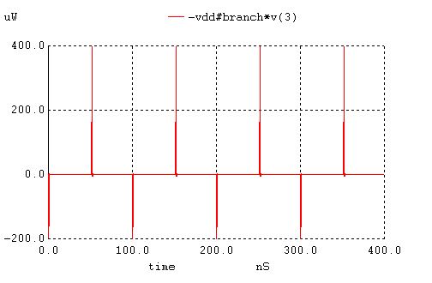
1-d)Bu şıkta CL 0.1p ile 0.2 p arasında değiştiğinde geçici durum analizi yapılmıştır.
-CL 0.1 p iken ortalama güç tüketimi =3.132304e-05
-CL 0.2 p iken ortalama güç tüketimi = 5.614396e-05
-CL değeri büyüdükçe ortalama güç tüketimi artmaktadır.

CL=0.1 p iken;
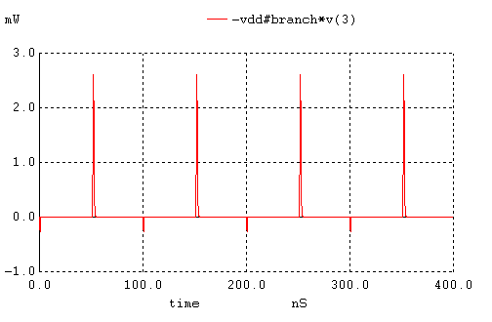

CL=0.2 p iken;
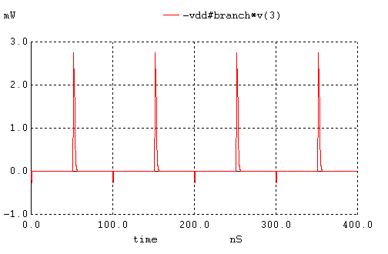

2)

Bu bölümde Vdd=1V,1.5V,2V,2.5V,3V,4V,5V için geçici durum analizi yapılmıştır.
-Vdd 1V için ortalama güç tüketimi= 1.195041e-06
-Vdd 1.5 için ortalama güç tüketimi= 2.652562e-06
-Vdd 2V için ortalama güç tüketimi= 4.709736e-06
-Vdd 2.5 için ortalama güç tüketimi= 7.368500e-06
-Vdd 3V için ortalama güç tüketimi= 1.063806e-05
-Vdd 4V için ortalama güç tüketimi= 1.931951e-05
-Vdd 5V için ortalama güç tüketimi= 3.124383e-05

-Vdd ye karşı güç gecikme çarpanının grafiği aşşağıdadır.Buna göre Vdd=2.5 voltta en iyi değeri vermektedir.

-Kısa kanallı modfetlerde güç gecikme çarpanı azalacaktır.Çünkü gecikme sürelerinin daha kısa olacağını düşünürsek(dirençler küçülecek) tp süreleri azalacaktır.
